Пробный экзамен по математике (ГВЭ)
Вариант 8
Часть 1
- Решите уравнение 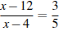.
- Упростите выражение 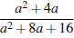 и найдите его значение при . В ответ запишите полученное число.
- Значение какого из данных выражений является наибольшим?
1)
2)
3)
4)
- На диаграмме представлено распределение количества пользователей некоторой социальной сети по странам мира. Всего в этой социальной сети 9 млн пользователей.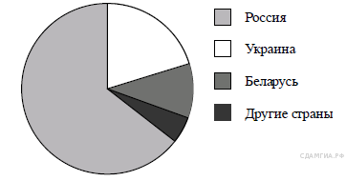
Какое из следующих утверждений неверно?
1) Пользователей из Беларуси меньше, чем пользователей из Украины.
2) Пользователей из России больше 4 миллионов.
3) Пользователей из Украины больше четверти общего числа пользователей.
4) Пользователей из Беларуси больше, чем пользователей из Финляндии.
В ответе запишите номер выбранного утверждения.
- У бабушки 20 чашек: 5 с красными цветами, остальные с синими. Бабушка наливает чай в случайно выбранную чашку. Найдите вероятность того, что это будет чашка с синими цветами.
- Сберегательный банк начисляет на срочный вклад 20% годовых. Вкладчик положил на счет 800 р. Какая сумма будет на этом счете через год, если никаких операций со счетом проводиться не будет?
- В равнобедренном треугольнике ABC с основанием AC внешний угол при вершине Cравен 123°. Найдите величину угла ABC. Ответ дайте в градусах.
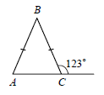
Часть 2
- Упростите выражение: 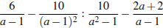
- Найдите значения выражения: 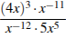 при
- Решите систему уравнений 